Análisis de requisitos

Estefania Builes Quintero
Sara Castañeda Londoño
Mariajosé Coronado Del Castillo
Valentina Cossio Parra

11-5
Equipo #4

Dubenis López

Institución Educativa Diego Echavarría Misas

Medellín

2020

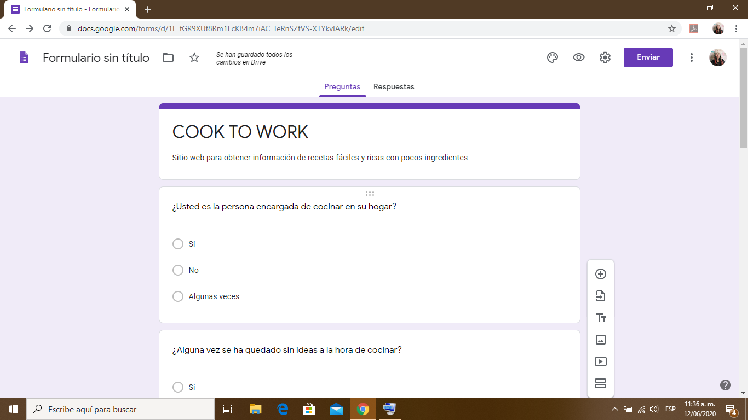

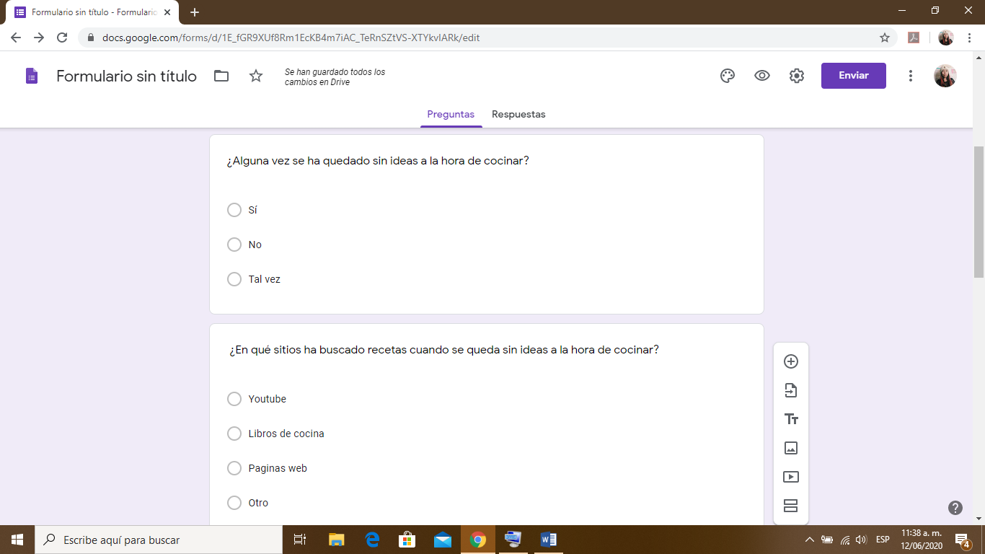
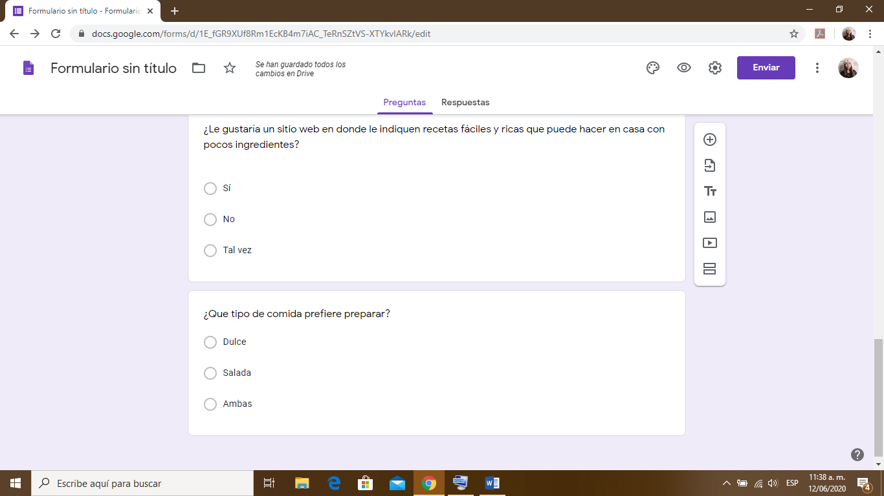

Requisitos funcionales
-Las personas tendrán la opción de subir sus recetas a la página web.
-El usuario podrá guardar las recetas en su dispositivo, para que no tenga la necesidad de estar ingresando a la web.
- Las personas podrán comentar en la página web y calificarla.
-El usuario para poder ver todas las recetas o buscarlas debe registrarse o tener una cuenta en la página web.
-Las personas tienen la posibilidad de ver todo tipo de recetas basándose en sus gustos o en los ingredientes que tengan.

Requisitos no funcionales
- El sitio web se utiliza en aquellos momentos dónde no tenemos creatividad a la hora de cocinar.
- La aplicación funcionara sin internet.
- Es seguro ya que sus datos personales no serán publicados.
- Si el sistema no funciona o se le dificultad manejar la web las personas podrán comunicarse a los números o correos que aparecen en el sitio web.
- Una norma esencial del sitio web es manejar un lenguaje apropiado a la hora de hacer un comentario sobre una receta.

